
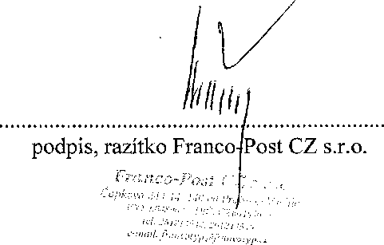
FRANCOTYP-POSTALIA
V Praze dne 08.10.2021
Franco-Post CZ s.r.o.
Čapkova 244/14, CZ - 140 00 Praha 4
Tel.: 261 214 545, Fax; 261 216 034
IČO: 60489677, DIČ: CZ60489677
Bank, spojeni; Komerční banka Praha 4 č.účtu: 191500430247/0100
E-mail: fřancotvp@fr ancotyp ,cz
http://www.francotyp.cz
Společnost zaregistrována u Městského soudu v Praze dne i7.3.1994, odd. C, vložka 27454
Potvrzení
v
o nastavení kreditu pro úhradu cen za poštovní služby České poště, s.p.
Toto potvrzení vydává firma Franco-Post CZ s.r.o., Čapkova 244/14, 140 00 Praha
v
4-Michle, v zastoupení České pošty, s.p., na základě vzájemně uzavřené Dohody o spolupráci při využívání výplatních strojů zn. Franco ty p-Postalia k úhradě cen za poštovní služby ze dne 30.9.2008.
Potvrzujeme, že jsme dne 08.10.2021 provedli nastavení kreditu pro úhradu cen
za poštovní služby firmě | .. Okresní soud v Rychnově nad Kněžnou  (licenční číslo: 86001492)
Výše kreditu byla nastavena na základě platby Kč -95.000,- ze dne 07.10.2021

Poštovné je podle § 52 zákona č. 235/2004 Sb., zákona o DPH osvobozeno od DPH.

